Karta pracy nr 1.

Zapoznaj się ze słownictwem, w ramach możliwości rodzice czytają słowo na głos a dziecko powtarza. Obok obrazka jest zapisana wymowa.

Teacher (ticzer) nauczyciel

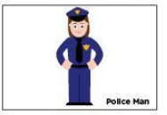Policeman (polisman) policjant

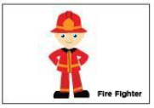Fire fighter (fajer fajter) strażak

Doctor (doktor) lekarz

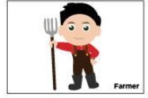Farmer (farmer) farmer

Karta pracy nr 2.

Pokoloruj obrazek.

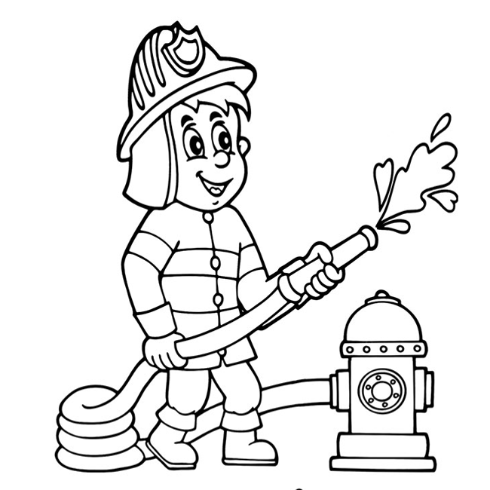

Karta pracy nr. 3

Który dach pasuje do remizy strażackiej? Zaprowadzi cię do niej wąż strażacki. Użyj 3 różnych kolorów.

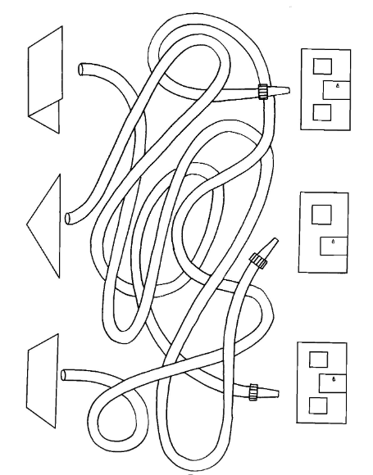

Karta pracy nr.4.

Doprowadź strażaków do pożaru.

